试题一：动物的繁殖
考生注意：
1.面试形式：说课及回答相关教育教学问题；
2.面试时间：20分钟；
3.面试试题：请针对所附教材中第 一 课时（40分钟）教学内容说课。
（试题一所附教材的具体内容）
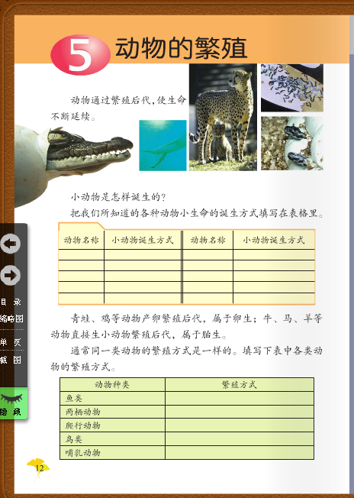

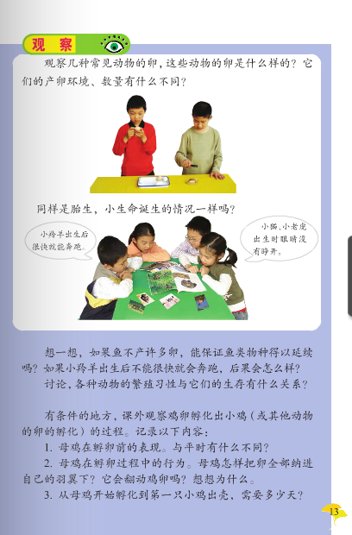

试题二：水域的污染与保护
考生注意：
1.面试形式：说课及回答相关教育教学问题；
2.面试时间：20分钟；
3.面试试题：请针对所附教材中第 一 课时（40分钟）教学内容说课。
（试题二所附教材的具体内容）
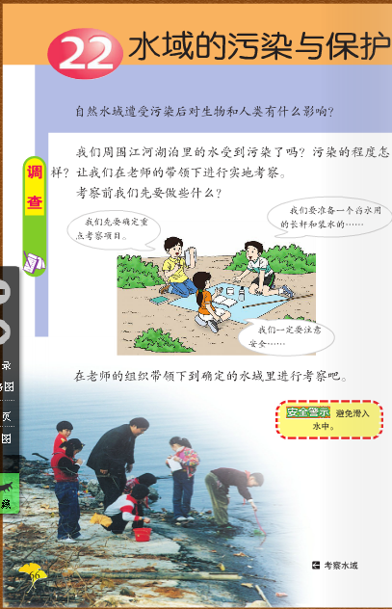

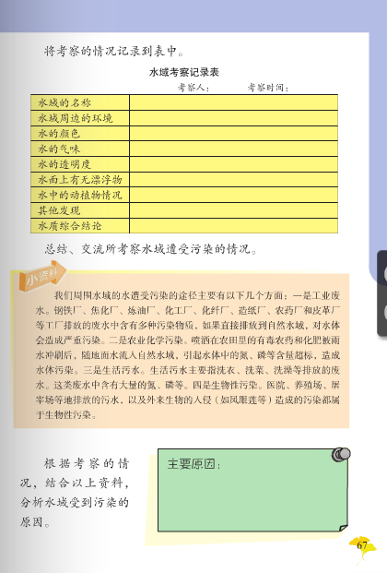

试题三： 离不开的空气
考生注意：
1.面试形式：说课及回答相关教育教学问题；
2.面试时间：20分钟；
3.面试试题：请针对所附教材中第 一 课时（40分钟）教学内容说课。
（试题三所附教材的具体内容）
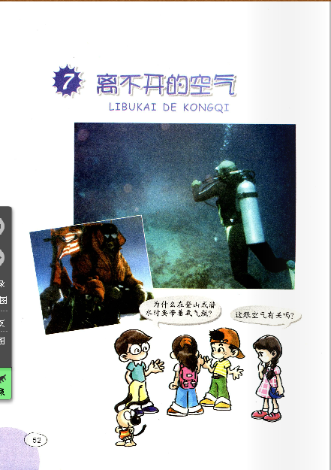

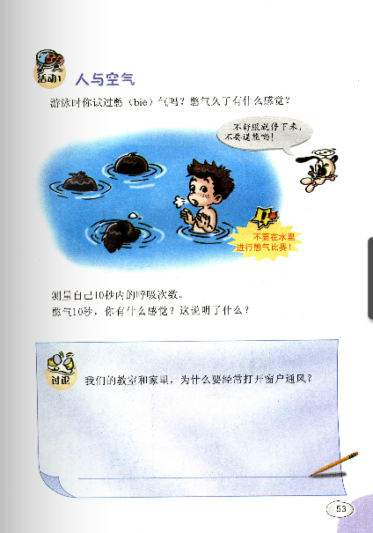

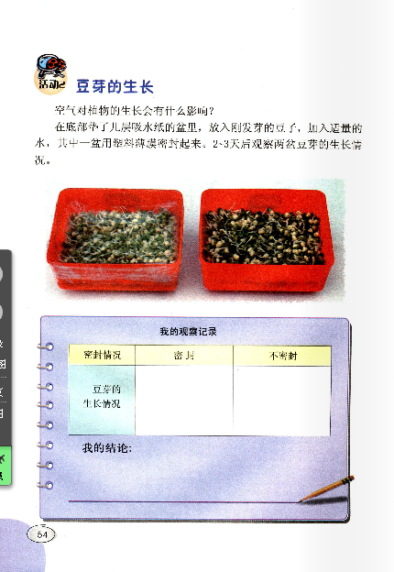

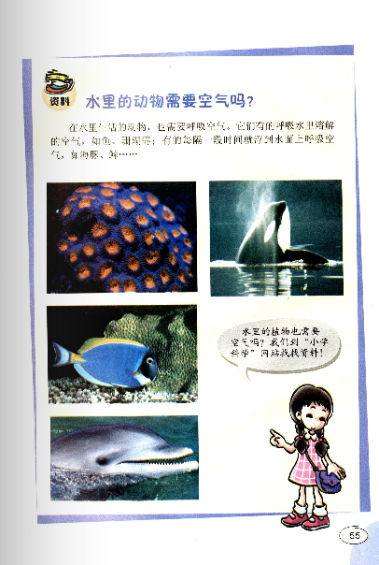

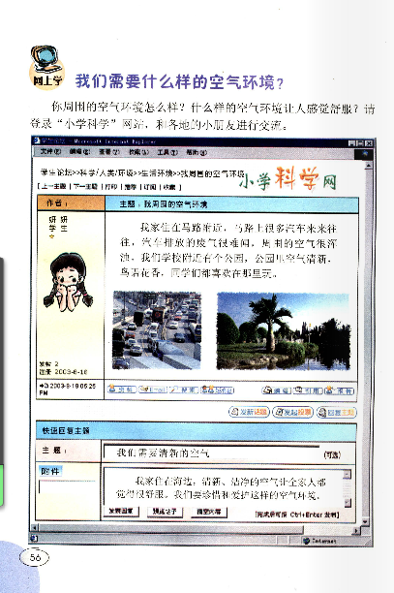

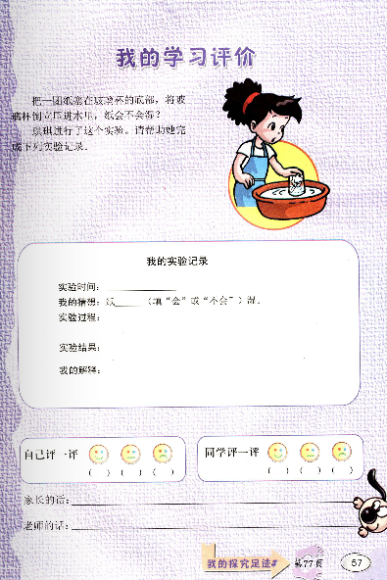

试题四： 圆珠笔芯为什么能伸缩
考生注意：
1.面试形式：说课及回答相关教育教学问题；
2.面试时间：20分钟；
3.面试试题：请针对所附教材中第 一 课时（40分钟）教学内容说课。
（试题四所附教材的具体内容）
